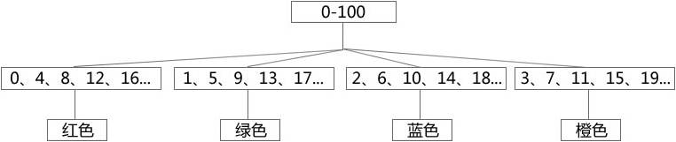

var color = '';

for(var i=0;i<=100;i++){

switch(i%4){

case 0:

color = '#f00';

break;

case 1:

color = '#ff0';

break;

case 2:

color = '#00f';

break;

default:

color = '#0f0';

}

document.write('<p style="color:'+ color +'">'+ i +'</p>');

}

说明：要讲解一下i%4的返回值，另外讲一下字符串连接的方法。